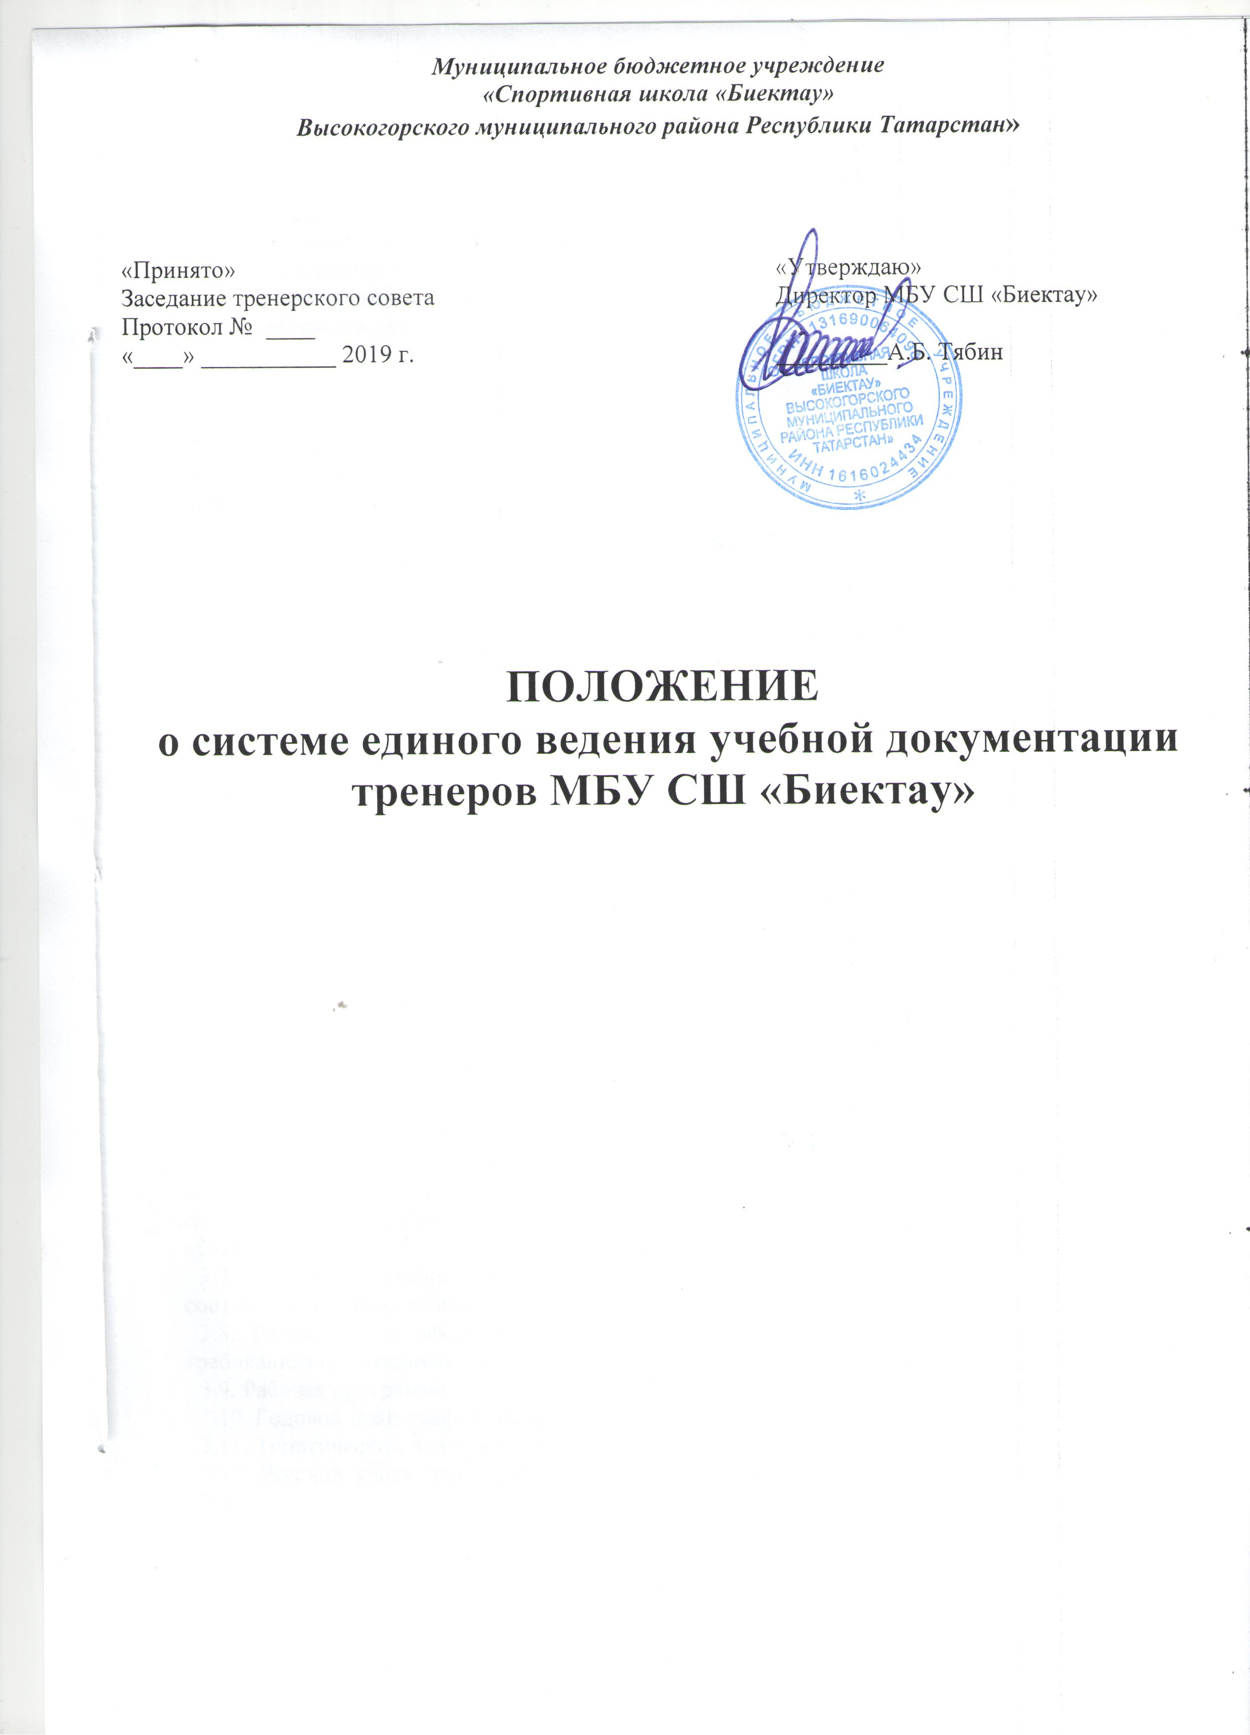

- Общие положения

1.1. Положение о системе единого ведения учебной документации тренеров подготовлено с целью совершенствования документационного обеспечения тренировочного процесса путем повышения эффективности технологии работы с документами.
1.2. Настоящее Положение устанавливает порядок разработки, составления, оформления, ведения и использования документации.
1.3. Ответственность за работу с учебной документацией возлагается на заместителя директора по спортивной работе, инструкторов – методистов и тренеров в соответствии с их должностными обязанностями.

2.Учетная документация тренеров.

2.1. Тренировочная работа тренеров обеспечивается системой взаимосвязанных учебных документов, составляющих их документационную базу. Состав документационной базы определяется тренерским советом МБУ СШ «Биектау» и утверждается директором МБУ СШ «Биектау».

3. Правила подготовки и оформления учебной документации тренеров.

3.1. Документирование тренерской деятельности заключается в фиксации на бумаге или других носителях.
3.2. При подготовке и оформлении документов следует соблюдать правила, обеспечивающие:
- юридическую/нормативную силу документа;
- оперативное и качественное их исполнение;
- поиск документов;
- качество документов как источника информации.
3.3. Документы должны, как правило, оформляться на листах формата А4. Подобным образом оформляется годовой план-график распределения учебных часов, тематический план.
3.4. Состав учебной документации тренеров составляют: программа спортивной подготовки, годовой план-график распределения учебных часов, тематический план, журнал учета групповых занятий.
3.5. Параллельно с программой спортивной подготовки, тренеры осуществляют свою деятельность на основании годового плана-графика распределения учебных часов, тематического плана, который оформляется ежегодно и представляется на рассмотрение и утверждение на тренерском совете до 1 сентября ежегодно.
3.6. Журнал учета групповых занятий предоставляется на проверку ежемесячно до 23 числа каждого месяца. Проверку и подпись журнала осуществляет зам. директора по спортивной работе или инструктор-методист в соответствии со своими должностными обязанностями.
3.7. Коррекция учебной документации тренером осуществляется по согласованию с соответствующими органами, ответственными за осуществление тренерского процесса.
3.8. Разработка и оформление учебной документации проводится в соответствии с требованиями, указанными в настоящем Положении.
3.9. Рабочая программа.
3.10. Годовой план-график распределения учебных часов.
3.11. Тематический план работы по программе.
3.12. Журнал учета групповых занятий рассчитан на учебный год и ведется в каждом объединении.
3.13. Записи в журнале ведутся регулярно, четко и аккуратно.
3.14. Записи в журнале ведутся в соответствии с указанными к ведению журнала групповых занятий спортивной школы.

